Крещенский вечерок.

Все мы помним бессмертное: «Раз в крещенский вечерок девушки гадали». А когда же наступает этот самый вечерок? С 7 по 19 января, от Рождества до Крещения, на Руси праздновали Святки.
19 января в школьном музее ученики 7 «В» класса провели такой «Крещенский вечерок». К сожалению, традиции русского народа теряют свои корни. Дети с удовольствием приняли участия в Святочных гаданиях.
Важен был процесс проведения таинств, а не сами предсказания. Кто-то принял всё в шутку и от души повеселился, а кто-то принял гадания очень серьёзно. Но главное всем было очень интересно принять участие.
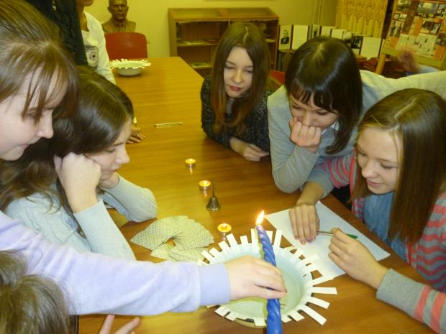

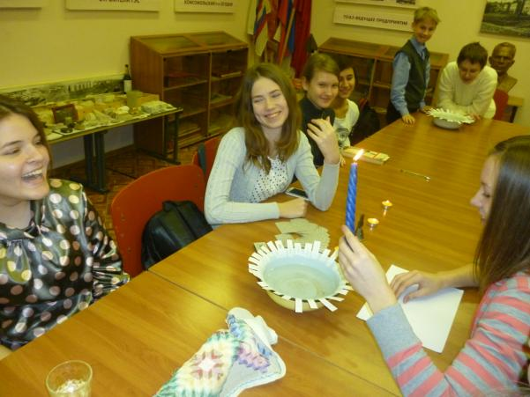

Приходите к нам в музей!

